ФЕДЕРАЛЬНОЕ ГОСУДАРСТВЕННОЕ АВТОНОМНОЕ ОБРАЗОВАТЕЛЬНОЕ УЧРЕЖДЕНИЕ ВЫСШЕГО ОБРАЗОВАНИЯ «ПЕРМСКИЙ НАЦИОНАЛЬНЫЙ ИССЛЕДОВАТЕЛЬСКИЙ ПОЛИТЕХНИЧЕСКИЙ УНИВЕРСИТЕТ»

Лабораторная работа

Рекурсии

Выполнил студент группы РИС-23-3Б

Мазунин М.А.

Проверила доцент кафедры ИТАС

О. А. Полякова

2023 г.

**Часть 1**

**1. Постановка задачи**

Приближенно вычислить значение функции двумя способами:  
1) Через сумму функционального ряда с помощью рекурсивной функции. Аргументы функции – n и x, где n – количество членов ряда, x – переменная.  
2) Через прямое вычисление значения функции. Аргумент функции - переменная x.  
Сравнить полученные результаты

**2. Разбор работы алгоритма**

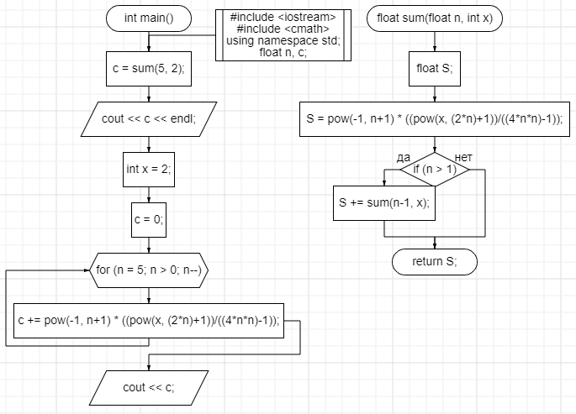

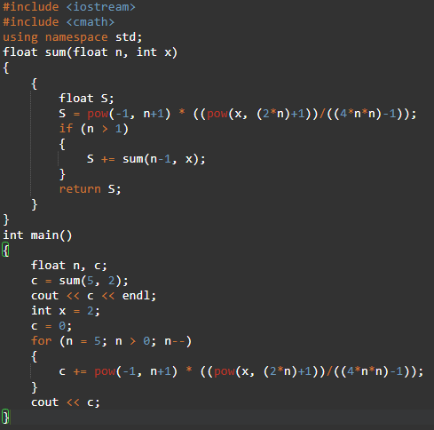

**3. Результаты работы**

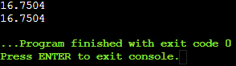

**4. Вывод**

Ответы, полученные при помощи рекурсивной функции, и через прямое вычисление совпадают, при типе данных float.

**Часть 2**

**1. Постановка задачи**

При помощи рекурсивной функции, вывести значение ряда Фибоначчи, стоящее под заданным номером.

**2. Разбор работы алгоритма**

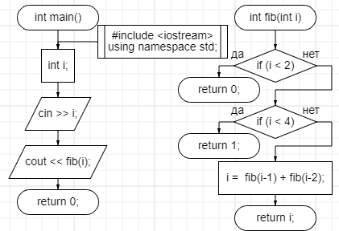

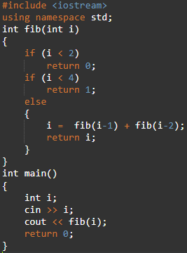

**3. Результаты работы**

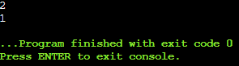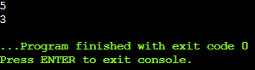

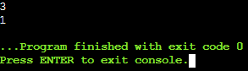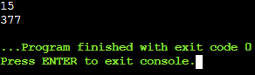

**4. Вывод**

Программа выполняет поставленную задачу

**Часть 3**

**1. Постановка задачи**

При помощи рекурсивной функции, вывести по порядку ходы, которые необходимо выполнить для решения задачи «Ханойская башня»

**2. Разбор работы алгоритма**

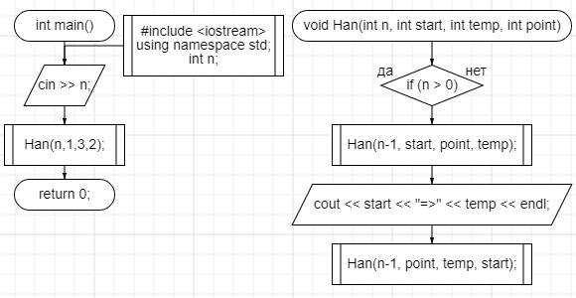

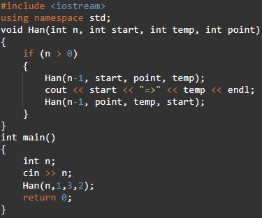

**3. Результаты работы**

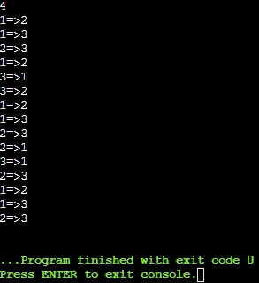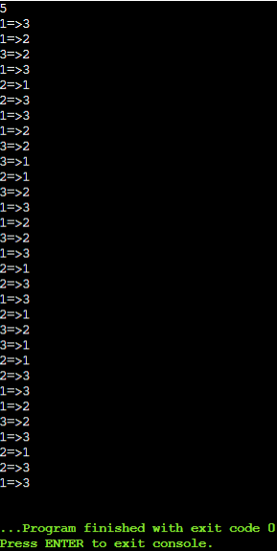

**GitHub**





